Осенняя миграция пернатых
В Республике Беларусь пролёт большинства птиц можно наблюдать уже с сентября. В первой декаде месяца летят пеночки-веснички и береговые ласточки, чибисы и вяхири, а во второй декаде сентября начинается массовый пролет турухтанов и дупелей, летят деревенские ласточки, лесные коньки, серые мухоловки, славки.
Из небольших насекомоядных птиц дольше других задерживается одна из наиболее обычных лесных птиц пеночка-теньковка, осеннее пение которой на местах её отдыха можно слышать до конца октября. В ясные погожие дни на осеннем пролете поют также и старые самцы деревенских ласточек.
В третьей декаде сентября отлетают последние ласточки, идет миграция козодоя и становится особенно заметным пролет смешанных стай зябликов и вьюрков, овсянок, луговых коньков и белых трясогузок, зарянок, певчих дроздов и белобровиков. Продолжают лететь на юг вяхири, скворцы, чижи, канюки.
Со второй половины сентября до начала октября идет массовый пролет гусей, казарок, бекасов и гаршнепов, а также различных уток: кряковых, свиязей, гоголей, хохлатых чернетей, лутков и прочих видов. Собираются в путь на юг и лебеди.
На основании данных научных изысканий, проделанных на территории Республики Беларусь, произведен широкий спектр исследований, направленных на изучение наличия путей миграции водно-болотных птиц, а также определения видового состава, численности, сроков пролета мигрантов.
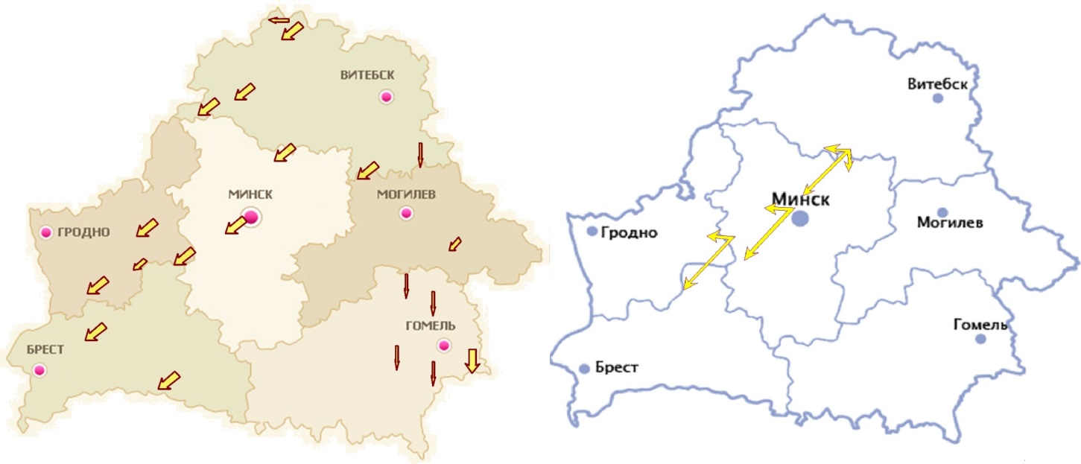
Основные направления осенней миграции гусей по результатам наблюдений (справа) и опроса охотников (слева)
Осенняя миграция водно-болотных птиц в Беларуси по сравнению с весенней выражена слабо, а общая численность зарегистрированных водно-болотных птиц в местах наблюдений значительно меньше, чем в весенний период. Большинство видов уток и куликов мигрирует осенью в ночные часы, при этом миграция у них сильно растянута.
С началом осенней миграции (пролета) гусей по территории Республики Беларусь открывается охота на гуся белолобого, гуся-гуменника, гуся серого, казарку канадскую. Охота разрешается с третьей субботы сентября по второе воскресенье декабря в светлое время суток ружейным (из засады, с подхода, с подъезда с маломерных судов) и безружейным (с использованием ловчих птиц) способами. В качестве орудий охоты допускается применение гладкоствольного охотничьего оружия с использованием патронов, снаряженных дробью, охотничьих собак (все породы, кроме гончих и борзых), маломерных судов (без двигателя или с неработающим двигателем).

